Kružnice a kruh

Kružnice
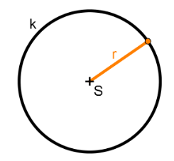
- Každá kružnice má střed, označuje se S
- Všechny body kružnice mají od středu S stejnou vzdálenost, říká se jí poloměr kružnice a označujeme ho r
- Kružnice k je množina všech bodů v rovině, které mají od daného bodu S stejnou vzdálenost r
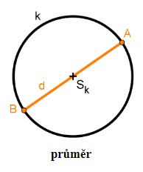
- Jestliže střed S kružnice leží na úsečce AB, pak se tato úsečka nazývá průměr kružnice k. Průměr značíme písmene d a platí vztah: d = 2 . r

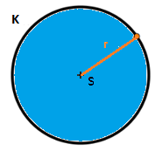
Kruh
- Je rovinný geometrický útvar omezený kružnicí
- Je určen středem S a poloměrem r
- Je to množina všech bodů roviny, které mají od středu S vzdálenost menší nebo rovnou poloměru r
- Označuje se velkým psacím písmenem (nejčastěji K)

Obvod kruhu = délka kružnice
- Značí se písmenem o
- Vzoreček pro výpočet obvodu kruhu:
o = π . d
o = 2 . π . r
vzorečky na výpočet obvodu kruhu jsou dva, je jedno, který se na výpočty použije. V prvním vzorečku: o = π . d (je průměr d), v druhém vzorečku o = 2 . π . r (je poloměr r, pro který platí r = 2 . d). Oba vzorce budou mít vždy stejný výsledek.

- π je konstanta, kterou čteme pí. Konstantě se též říká Ludolfovo čísla a budeme používat její zaokrouhlenou hodnotu a to π = 3,14

Vzorový příklady:
- Vypočítej délku kružnice (obvod kruhu), která má poloměr 10 cm.

r = 10 cm
π = 3,14 | vypíšeme, co známe
o = ? (cm)
o = 2 . π . r | napíšeme vzoreček
o = 2 . 3,14 . 10 | dosadíme do vzorečku
o = 62,8 cm

- Vypočítej délku kružnice (obvod kruhu), která má průměr 7 cm.

d = 7 cm
π = 3,14 | vypíšeme, co známe
o = ? (cm)
o = π . d | napíšeme vzoreček
o = 3,14 . 7 | dosadíme do vzorečku
o = 21,98 cm

Obsah kruhu
- Značí se písmenem S
- Vzoreček pro výpočet obsahu kruhu:
S = π . r²

Vzorový příklady:
- Vypočítej obsah kruhu, která má poloměr 5 cm.

r = 5 cm
π = 3,14 | vypíšeme, co známe
S = ? (cm²)
S = π . r² | napíšeme vzoreček
S = 3,14 . 5² | dosadíme do vzorečku
S = 78,5 cm²

- Vypočítej obsah kruhu, která má průměr 16 cm.

d = 16 cm → r = 8 cm (polovina průměru)
π = 3,14 | vypíšeme, co známe
S = ? (cm²)
S = π . r² | napíšeme vzoreček
S = 3,14 . 8² | dosadíme do vzorečku
S = 200,96 cm²

Příklady pro žáky: Vypočítej obvod a obsah kruhu znáš-li:
Všechny úlohy vypočítat a zaslat nejdéle do 8. 5. 2020 na mail cepek.martin@zsbrve.cz
- Poloměr kruhu je 12 cm

- Průměr kruhu je 48 dm

- Poloměr kruhu je 0,5 mm

- Průměr kruhu je 132 m

- Poloměr kruhu je 0,03 km

Vypracovat do 8. 5. 2020 a výsledky zaslat na cepek.martin@zsbrve.cz

